# AD Administration: Guided Lab

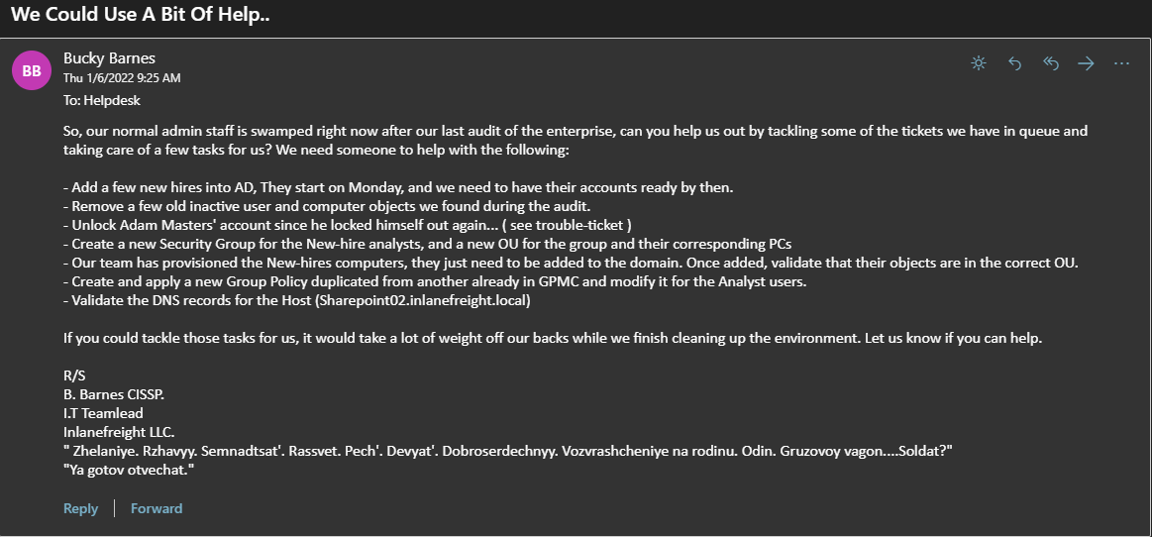

Today we will serve as domain administrators to InlaneFreight. We have been tasked to help IT department with managing Active Directory environment.

**Preparation:**

For this lab HackTheBox gave us access to a domain-joined Windows server from which we will perform any actions on AD.

First we must connect to Windows server via RDP from our machine (Pwnbox provided by website or our own VM).

* **IP ==** 10.129.11.31
* **Username** == htp-student_adm
* **Password** == Academy_student_DA!

We will use **xfreerdp** to connect



After successful connection we are greeted by this view

Now we will access Active Directory via Active Directory Users and Computers (ADUC) MMC tool.

**Task 1: Manage Users**

Our first job is to add new hires into AD. They are called: “Andromeda Cepheus”, “Orion Starchaser”, “Artemis Callisto”. Each user should have following attributes set:

* Full name
* Email ( first-initial.lastname@inlanefreight.local )
* Display name
* User must change password at next logon

We navigate to **Corp > Employees > HQ-NYC > IT** and create new users there

We end up with something like this. It is worth noting that our task for now was not to assign them to individual OUs

Next we must remove unactive users: “Mike O’Hare”, “Paul Valencia”. Which is quite easy.

But how will we find them? Let’s use find functionality on **“Employee”**

Same procedure with Paul Valencia.

Lastly "Adam Masters” account is locked because he typed his password wrong too many times. Our job is to unlock his user account and force him to change password at the next login.

**Task 2: Manage Groups and Other Organizational Units**

Time to clean up and assign new employee to the new group called “Security Analysts” nested in OU named the same under IT.

Now let’s add our new users to this group. First we move these users to their appropriate OU and then assign them to “Security Analysts”.

**Task 3: Manage Group Policy Objects**

Next we have been tasked to duplicate group policy “Logon Banner”, rename it **Security Analysts Control** and modify it to work for the new Analysts OU.

* We will be modifying the Password Policy settings for users and allow them to access PowerShell and CMD since their daily job require it.
* For computer setting we need to ensure that the Logon Banner is applied and that removable media is blocked from access.

First must access **Group Policy Management** tab

Let’s duplicate Logon Banner and rename it. Then will link this GPO with OU “Security Analysts”

And here it is.

Now by right-click on “Security Analyst Control” and edit we access GPMC

We are tasked to ensure that removable media are blocked from access and to expressly allow security analysts to access PowerShell and CMD.

These options can be found in:

User Configuration > Policies > Administrative Templates > System > Removable Storage Access



User Configuration > Policies > Windows Settings > Administrative Templates > System.



For Computer Settings we must ensure that Logon Banner is applied and that the password policy settings for this group are strengthened.

Computer Configuration > Policies > Windows Settings > Security Settings > Local Policies > Security Options.



**Settings should be already enabled since we copied Logon Banner GPO. We are validating the settings and ensuring everything is fine.**

Computer Configuration > Policies > Windows Settings > Security Settings > Account Policies > Password Policy

We set up password policy according to our organization’s password policy.

**Task 4: Add and Remove Computers To The Domain**

Our new users will need computers to perform their daily routines. The host we need to join to the INLANEFREIGHT domain is called “ACADEMY-IAD-W10” and has following credentials:

* User == Image
* Password == Academy_student_AD!

First we log in to the computer via RDP or manually and navigate to control panel.

To add the computer to the domain we are going to use Windows GUI.

To add user to the domain we will utilise our domain administrator account from previous tasks that has all necessary permissions.

Success! Device is now connected to INLANEFREIGHT.LOCAL domain. Now we need to move this computer to correct OU. Let’s return to our domain administrator account and perform this action.

We can see that this device appeared in Computers tab.

Let’s right click on it and select **move**.

As we can see ACADEMY-IAD-W10 computer is now in Security Analysts OU.

**This concludes this lab exercises. Thanks for reading and I hope you found the information here useful.**

**Source**: https://academy.hackthebox.com/module/74/section/708